ПЕРЕЧЕНЬ НЕИСПОЛЬЗУЕМЫХ ОБЪЕКТОВ НЕДВИЖИМОСТИ СОБСТВЕННОСТИИ СМОРГОНСКОГО РАЙОНА, ПРЕДЛАГАЕМЫХ ДЛЯ ПРИОБРЕТЕНИЯ
Наименование объекта | Водонапорная башня,443/С-20564
Адрес | Гродненская обл., Сморгонский район, г. Сморгонь, ул. Ветеранов, 9Б
Балансодержатель | Сморгонское РУП «ЖКХ»
Фото | 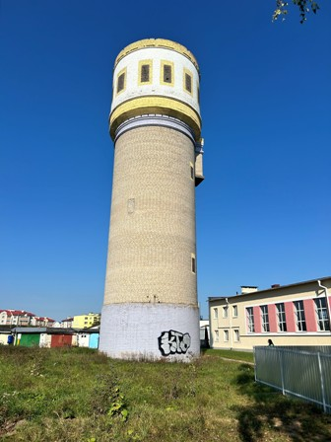
Сведения о капитальном строении | Инвентарный номер: 443/C-20564  Общая площадь (протяженность): 29,0  Наименование: водонапорная башня  Назначение:сооружение специализированное водохозяйственного назначения  Составные части и принадлежности: кирпичная водонапорная башня (А1/к)
Сведения о земельном участке | Кадастровый номер: 425650100001005039  Площадь (га): 0.0129  Назначение земельного участка в соответствии с единой классификацией назначения объектов недвижимого имущества: земельный участок водохозяйственного назначения
Способ вовлечения | Продажа за 1 базовую величину
Примечание

